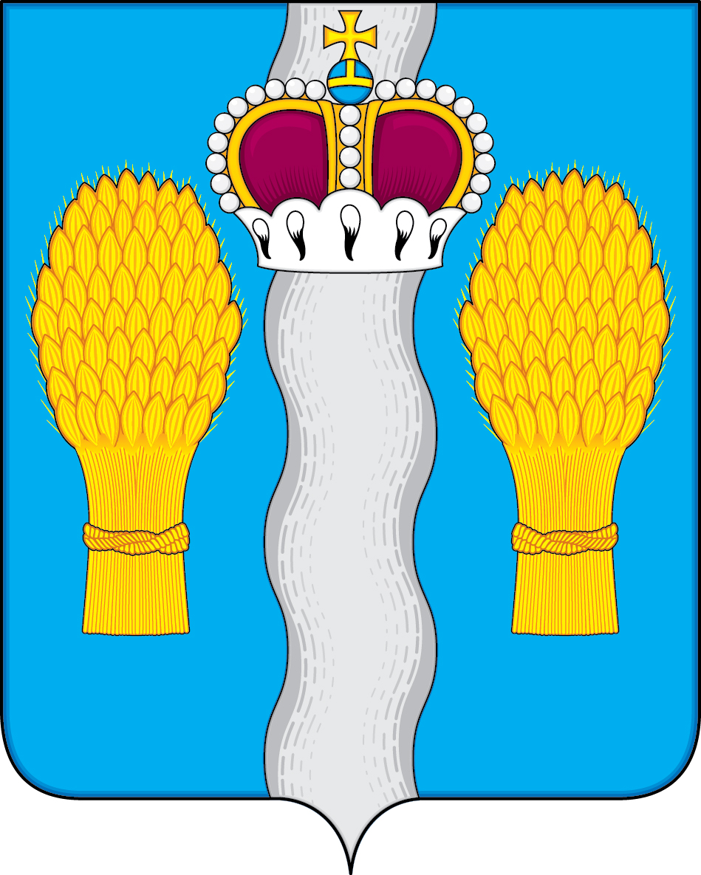

АДМИНИСТРАЦИЯ

(исполнительно-распорядительный орган)

муниципального района «Перемышльский район»

ПОСТАНОВЛЕНИЕ

с. Перемышль

«11» декабря 2020г. № 962

О внесении изменений в постановление администрации муниципального района «Перемышльский район» от 01.04.2020 года № 249 «Об утверждении актуализированных схем теплоснабжения: муниципальное образование сельское поселение «Село Перемышль», сельское поселение «Село Корекозево», сельское поселение «Деревня Большие Козлы», сельское поселение «Село Калужская опытная сельскохозяйственная станция», сельское поселение «Село Ахлебинино», сельское поселение «Деревня Горки»

В соответствии с подпунктом 6 пункта 1статьи 6 Федерального закона от 27.07.2010 г. №190-ФЗ «О теплоснабжении», статьи 14,15 Федерального закона от 06.10.2003 г. №131-ФЗ «Об общих принципах организации местного самоуправления в Российской Федерации», в соответствии с требованиями к порядку разработки и утверждения схем теплоснабжения, утвержденными Постановлением Правительства Российской Федерации от 22.02.2012 г. № 154, Устава муниципального района «Перемышльский район», администрация муниципального района

ПОСТАНОВЛЯЕТ:

1. Внести следующие изменения в постановление администрации муниципального района «Перемышльский район» от 01.04.2020 года № 249 «Об утверждении актуализированных схем теплоснабжения: муниципальное образование сельское поселение «Село Перемышль», сельское поселение «Село Корекозево», сельское поселение «Деревня Большие Козлы», сельское поселение «Село Калужская опытная сельскохозяйственная станция», сельское поселение «Село Ахлебинино», сельское поселение «Деревня Горки»:
1.1 По тексту в приложении № 1 к постановлению администрации муниципального района «Перемышльский район» слова «Перемышльское сельское поселение» заменить словами «муниципального образования сельское поселение «Село Перемышль» (прилагается).
1.2. По тексту в приложении № 2 к постановлению администрации муниципального района «Перемышльский район» от 01.04.2020 года № 249 слова «поселение Корекозево» заменить словами «сельское поселение «Село Корекозево»; исключить слова «сельского округа» (прилагается).
1.3. По тексту в приложении № 3 к постановлению администрации муниципального района «Перемышльский район» от 01.04.2020 года № 249 слова «поселение Большие Козлы» заменить словами «сельское поселение «Деревня Большие Козлы»; исключить слова «сельского округа» (прилагается).
1.4. По тексту в приложении № 5 к постановлению администрации муниципального района «Перемышльский район» от 01.04.2020 года № 249 слова «Ахлебининское сельское поселение» заменить словами «сельское поселение «Село Ахлебинино» (прилагается).
1.5. По тексту в приложении № 6 к постановлению администрации муниципального района «Перемышльский район» от 01.04.2020 года № 249 слова «поселение Горки» заменить словами «сельское поселение «Деревня Горки»; исключить слова «сельского округа» (прилагается).
2. Опубликовать постановление в районной газете «Наша жизнь» и разместить его на официальном сайте администрации муниципального района «Перемышльский район».
3. Настоящее постановление вступает в силу после его подписания.

Глава администрации
муниципального района Н.В. Бадеева

